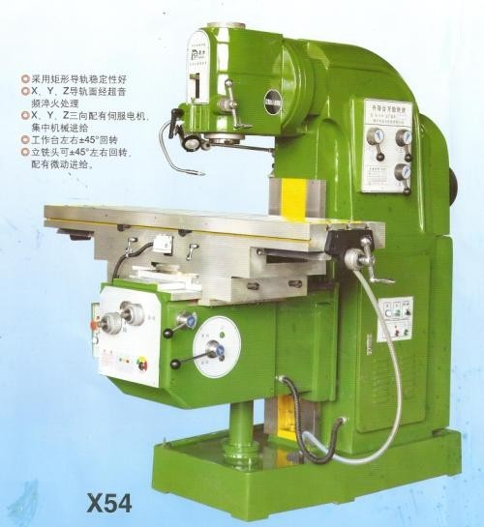
用途：
本立式升降台铣床是我公司结合国内外铣床之优点，自主研制开发的经济型铣床，具有结构合理，人性化操作，方便节能稳定性好等特点
可进行各种机械零部件的平面、键槽、端面及沟槽的铣削功能，工作台可左右±45°回转，即增加了工件加工范围，使其加工更加方便。该机是适用各类机械加工，模具制造和修配，仪表等行业的理想设备。
主要技术参数 | X54
工作台尺寸（mm） | 1300×400
工作台行程（mm） | 纵向1100/机动1200手动/×410×（垂向）485
主轴内孔锥度 | 7;24 ISO50
主轴套筒行程（mm） | 70
主轴转速范围(r.p.m) | 60-1800（12级）
工作台机械进给速度 | 无级变速
工作台T型槽（mm） | 3×18
电动机功率（KW/V） | 5.5/380（主电机） 0.04)380(水泵)12NM/220（进给）
外形尺寸（mm） | 1950×1700×1980
机床重量（kg） | 3200

